Centrala infarter och perifer artärnål Neonatal

Bakgrund

Centrala infarter som NVK eller PCVK kan behövas vid behov av stora infusionsmängder, infusion av läkemedel som endast kan ges i central infart,

NAK eller perifer artärnål kan behövas vid behov av frekvent provtagning och/eller invasiv blodtrycksmätning.

- NAK = navelartärkateter. Inlägges via en av navelartärerna.
- NVK = navelvenkateter. Inläggs via navelvenen. Vid dubbellumig NVK mynnar den gröna skänkeln längst ut, distalt, och den gula skänkeln proximalt om/före den gröna.
- PCVK = percutan venkateter (=PICC-line=silastickateter). Mycket tunn kateter som inläggs via armbågskärl eller fotledskärl med perkutan teknik alternativt genom friläggning.
- Perifer artärnål. Lämpliga artärer för inläggning av perifer artärkateter är arteria radialis och arteria tibialis posterior, samt mer sällan arteria ulnaris och arteria dorsalis pedis.

Syfte

Att säkerställa handhavande och skötsel av centrala infarter och perifer artärnål.

Åtgärder

Tryckinställningar i pump
- NVK 75mmHg
- PVK 75mmHg
- NAK 300mmHg
- A-Nål 300mmHg
- PCVK 200mmHg. Vid ett antal dagars användning kan man behöva höja trycket till 300mmHg, om problem. Det skall då ev göras en ny kontrollröntgen av läge. Detta gäller framför allt om man använder 1F.

Byte av infusionsvätskor och aggregat.

Infusionsvätskor:
- Klara, med och utan tillsats.
- Byts v. 24 tim. tillsammans med tillhörande infusionset och ev. kranar.
- Dokumenteras av ansvarig sjuksköterska.

Heparinspoldropp:
- Byte v. 3:e dygn tillsammans med tryckmätningsset och tillhörande kran inklusive ”norgespol”.
- Dokumenteras av ansvarig sjuksköterska.

Alla slangar vid kran och kopplingar ska vara märkta med datum och läkemedelsnamn.

Användning

NAK
- Skall i 1:a hand användas för provtagning och blodtrycksmätning.
- Spoldropp skall alltid gå i NAK.
- Blodkomponenter om det inte finns någon perifer infart.
- Om situationen så kräver kan man i princip ge alla läkemedel i en NAK.
- Ge ej svampmediciner (Ambisone, Diflucan) pga risk för utfällning.
- Ge ej TPN/PPN.
- Ge ej inotropa läkemedel.

NVK/PCVK
- TPN/PPN
- Glukosinfusion
- Läkemedel injektion/infusion
- Blod/plasma. Ej i den minsta PCVK, (27G) 1 Fr.
- Under pågående blodtransfusion, ge inte glukosinfusion utan elektrolyter i samma infart.
Om bara en infart finns får man göra undantag i detta fall.
- I NVK och PCVK ska ett spoldropp gå om infusion < 1 ml/h.2

ARTÄRNÅL
- Skall i 1:a hand användas för provtagning och blodtrycksmätning.
- Spoldropp skall alltid gå i perifer artärnål

NAK, NVK

Inläggning NAK, NVK

NAK, NVK sätts av läkare.

Material:
- Allt material finns i "Röda Vagnen"
- Steril Uppdukning:
- Kateterset
- Sterila handskar
- OP-rock, 2st
- Steril duk 2st
- Katetrar enligt läkares ordination
- 3-Vägskran 2-3st (beroende på enkel- eller dubbellumen på NVK:n)
- Rosa kanyler 2st
- Knivblad (rakt) till skalpellhållare
- Sprutor 10ml 2st
- Sprutor 5ml 2st
- Sprutor 2 ml 2st
- Membrankork röd till NAK och blå till NVK
- NaCl (9mg/ml) för genomspolning av katetrar.

Vätskor: (om möjligt be att få hjälp med att blanda droppen)
- Önskad infusionslösning
- Heparinspol med kopplat tryckset

Desinfektion:
- Hibiscrub
- Klorhexedinsprit 5mg/ml.
- Barnet placeras på lämplig bädd.
- Var noga med värmekällan till barnet
- Övervakningsutrustning ska vara kopplat till barnet
- Kontrollera fortlöpande uppkopplade parametrar
- Barnets armar och ben fixeras vid behov mjukt med kardborreband (saturationsband) bundna med bomullsband om det inte räcker med att medhjälpare håller om.
- Ansvarig läkare beslutar vilken kateter som ska användas

Uppdukning och steriltvätt:
- Sprittvätta uppdukningsbord
- Handtvätt och huddesinfektion innan sterila handskar
- Steriluppdukning tillsammans med assistent som handräcker material.
- Skapa dig en god överblick var du har instrument i uppdukningen
- Sätt binoector på katetrarna samt på trevägskranarna (alla portar, grön på ven och röd på artär).
- 3-Vägskranarna fästes på NVK och NAK och genomspolas med NaCl 9 mg/ml med hjälp av 10 ml Luerlockspruta. Om dubbellumad kateter används måste båda skänklarna genomspolas. Kom ihåg att ta bort trevägskran på NAK innan tryckmätningsset kopplas på. Det finns redan trevägskran på trycksetet!
- Tvätta huden runt naveln och navelstumpen med Hibiscrub 30 sek X 2 torka torrt med steril kompress. Lägg navelstumpen på en steril kompress.
- Ansvarig läkare tvättar navelstumpen med Klorhexedinsprit 5mg/ml.
- OBS !!! Vid inläggning av NAK och NVK hos barn < 29v använd Hibiskrub och Klorhexedinsprit 5mg/ml ENDAST på navelstumpen. Lägg sterila kompresser runt naveln för att förhindra spill på huden. Oavsiktligt spill torkas bort med NaCl.

Insättning:
- Sjuksköterska assisterar läkare med handräckning av material.
- Läkare sätter kateter samt suturerar.
- Sjuksköterska tar hand om blodprovstagning (efter ordination)
- Blododling tas om antibiotika ska ges
- Central infart ska märkas med märketikett: NAK, NVK
- Om blödning uppstår använd Surgicel. Obs! Tänk på att ta bort Surgicelet efter någon timme då det bara blir en hård klump.
- Koppla på ett trycksetsaggregat så fort som heparininfusionen sätts på navelartären.

Fixering:
- Stryk med Cavilon på hudområdet där klethäftan ska fästa. Fixering, se bildserie. Katetrarna SKALL fixeras med klethäfta INNAN röntgen!!
- Kontrollrtg. kateterläge.

Dokumentera:
- Insättningdatum
- Typ av kateter samt LOT-nummer
- Kateterläge, dvs. cm-läge i navelplan eller hudplan.
- Om och hur mycket katetrar är backade efter röntgen
- Ev. komplikation.

Blodprovstagning/skötsel NAK, NVK

Material:
- Rena Handskar
- Klorhexidinsprit 5 mg/ml
- Provtagningsmaterial (rör, S/B-spruta)
- Spruta för prov och för slask
- NaCl (9mg/ml)
- Litet underlägg
- Kompresser

Utförande:
- Spritavtvätta kran/membran (membrankork ska användas för att få ett slutet system)
- Slask: Totalt dras 0,5-1ml slask. Behandlas rent för att efter provtagning ges tillbaka i den kateter där provet togs.
- Dra de ordinerade proverna jämnt och försiktigt.
- Efterspola med 0,5-2 ml NaCl (9mg/ml). Finns det fortfarande blod kvar i systemet byt kran/membrankork.
- Om ABP är kopplat kalibrera systemet efter provtagning.
- Dokumentera provtagning och provtagningsmängd i omvårdnadsjournal.

Skötsel
- Desinficera händerna noggrant före du blandar injektioner och infusioner, samt när du handhar pat. centrala infart.
- Desinficera membranproppen och/eller kranar med Klorhexidinsprit före injektion, infusion och blodprovstagning. Desinficera bionector minst 15 sek, låt lufttorka 15 sek.
- Använd membrankork vid injektion för att inte öppna systemet.
- Var noggrann med skötseln av instickstället – naveln
- Vid förändringar av hudområdet dokumentera och informera ansvarig läkare
- Inspektera kateterläge samt benens färg, kyla/värme och pulsationer regelbundet under ditt arbetspass.
- Tryckmodulen ska ligga i hjärthöjd.
- Kalibrering/nollning av artärtrycket vid varje arbetspass samt vid provtagning och lägesförändring.
- Ej bukläge. (I vissa fall kan detta diskuteras med ansvarig läkare)
- Ej helt täckt kuvös för att kunna ha katetrar under uppsikt.
- Om barnet ligger på öppenvårdskuvös och har täcke på sig så ska kateterpartiet vara synligt.
- Skodd peang/peang med kompress på skall alltid finnas inom räckhåll, detta för att kunna klampa kateter om den går sönder. Kontakta därefter läkare.
- Om katetern glider ut komprimera navelstumpen, ev. Surgicel. Kontakta ansvarig läkare.

Risker och komplikationer

- Centrala katetrar kan extravasera, d.v.s ta sig igenom kärlväggen och den vätska som då går i katetern kan då hamna fel och katetern i sig kan skapa problem. Extravasering kan uppträda närsomhelst. Viktigt vid röntgen att alltid ta bild både i frontal- och sidoprojektion. Var observant på oväntade fynd, såsom plötslig eller hastigt påkommen vätska (TPN el annan) i organ/kroppsdelar som buk, thorax, hjärta/hjärtsäck, kärl som kommunicerar med ryggmärgskanalen.
- Centrala infarter är en känd riskfaktor för infektion.
- Stas av artär ner mot ben
- Tromboser
- Luftembolier

Dubbellumen NVK
- Vid användning av dubbellumenkateter eller annan NVK som inte används till infusion eller där infusionsvolymen är <1 ml/tim ska alltid ett spoldropp kopplas.

Kalibrering av artärtryck:
- Stäng kranen mot patienten.
- Lätta på proppen på tryckmodulen, tryck ihop ”vingarna” så att vätska kommer fram.
- Nollställ trycket på övervakningsskåpet.
- Sätt på proppen på tryckmodulen.
- Öppna mot patienten.

Dragning av NAK, NVK

Utföres av sjuksköterska

Material:
- Sterila kompresser
- Surgicel
- Ren pincett
- Handskar
- Ren sax
- Ev. NaCl(9mg/ml)
- Peang
- Bryt ej Surgicelförpackningen innan behov finns (dyr koagulationsväv).

Utförande:
- Infusion pågår tills kateter ska avlägsnas. Detta för att undvika fibrinstrumpa.
- Avlägsna tejpar och suturer.
- Är navelstumpen torkad och det är svårt att se suturer lägg på kompresser indränkta med NaCl(9mg/ml) för att luckra upp.
- NAK dras långsamt för att förhindra kraftig blödning.
- NVK kan dras snabbare.
- Komprimera kärlet 5-15 min eller tills det slutat blöda.
- Lägg på tryckförband.
- Observera navel 15 min. efter dragning för att upptäcka ev. blödning.
- Ha barnet under uppsikt 2-3 timmar efter borttagandet.
- Täck ej kuvösen efter dragning och vänta med att lägga barnet i säng.
- Ej magläge efter kateterdragning. Gäller så länge tryckförband sitter på.
- Surgicel används vid akuta blödningar, samt vid sipprande blödning vid kvarstående kateter.
- Normalt tas ingen odling från kateterspets (läkarord.)

Fixeringsanvisning NAK, NVK

Material
Cavilon
Två smala remsor Leukoplast (klethäfta)
En bredare remsa Leukoplast
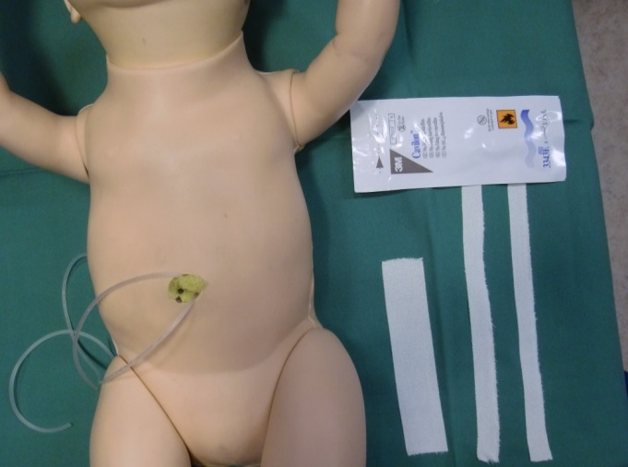

Stryk området där tapen skall fästas med Cavilon. Låt det torka ordentligt innan tapen sätts på.

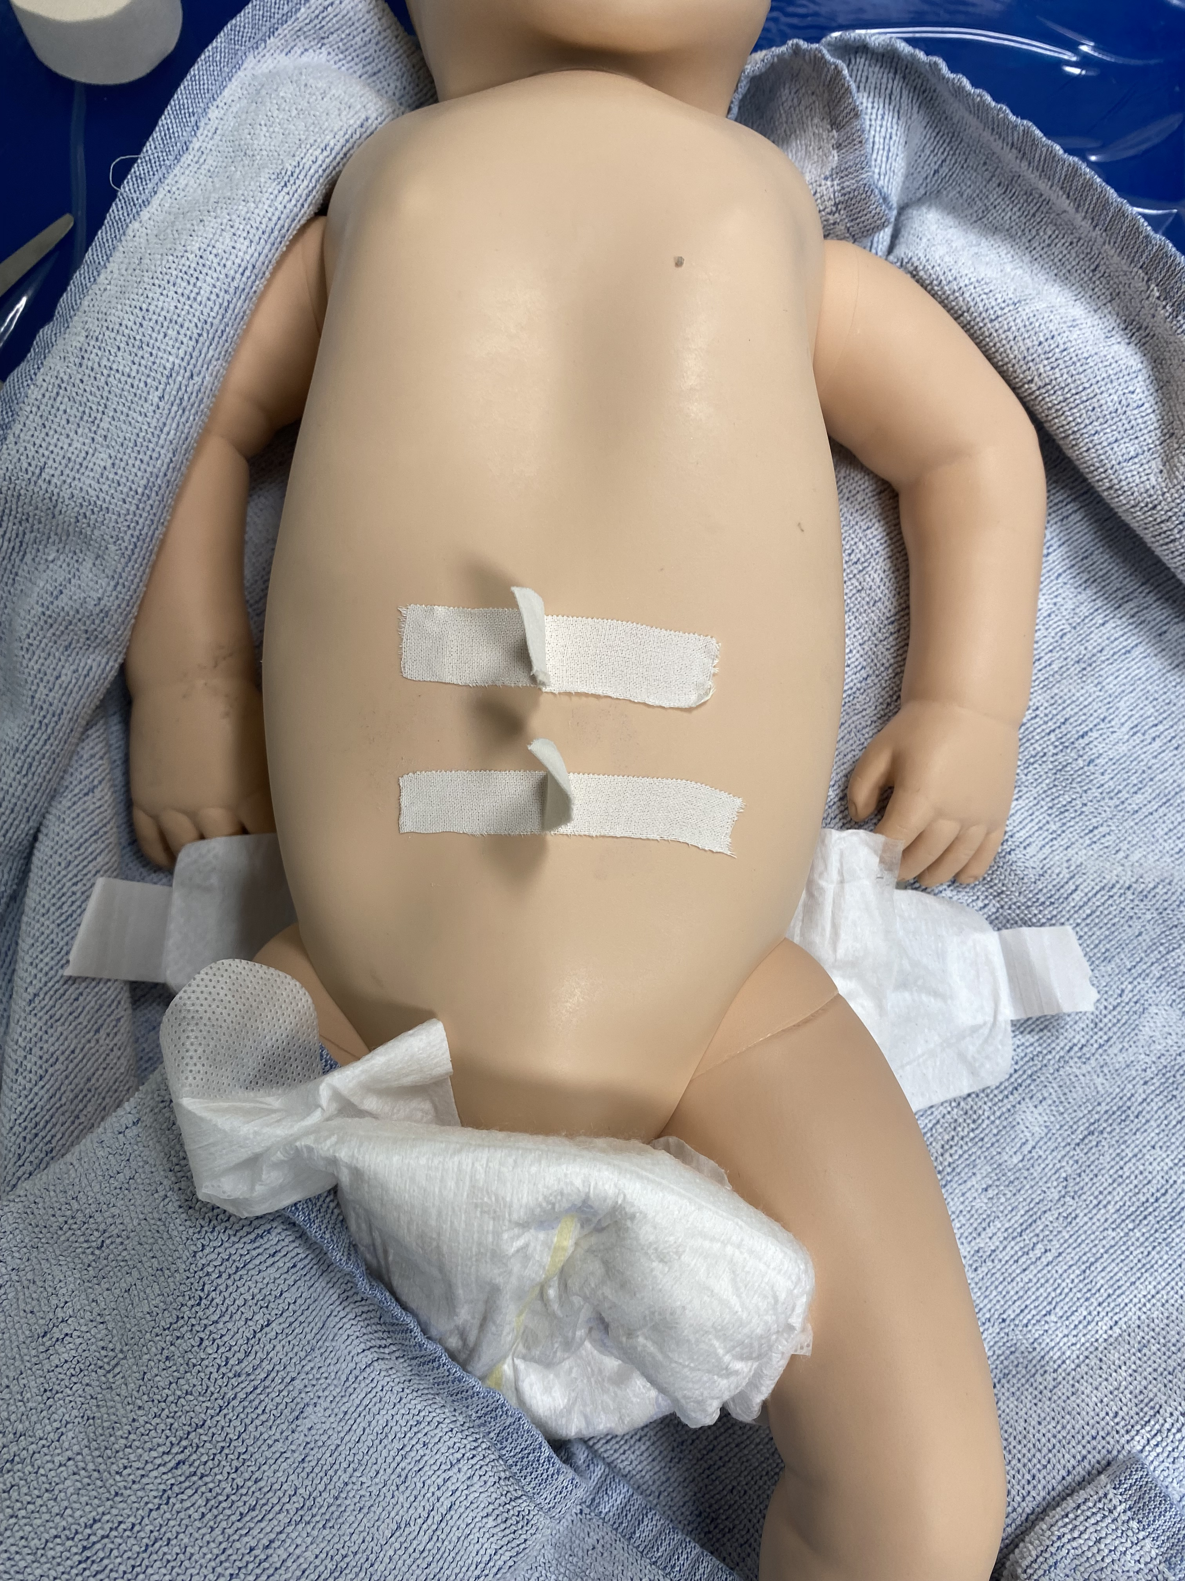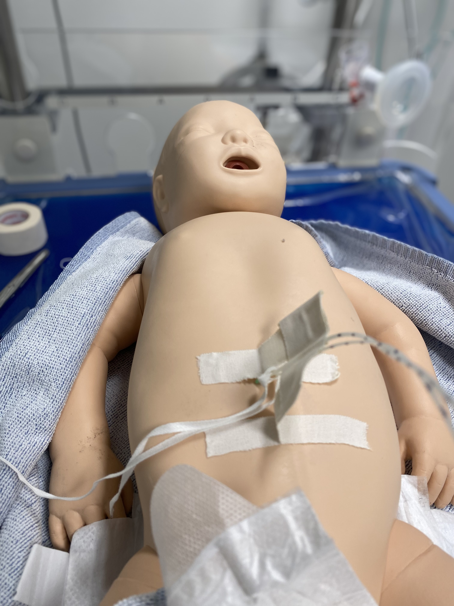
Fäst tapen enligt bilderna. Tänk på att mellanrummet mellan barnet och den breda tapen inte skall vara för stort.

PCVK

Inläggning PCVK

PCVK - Sträva efter centralt läge, dvs vena cava sup/inf.
Spetsen får inte ligga i förmaket.

- Mät avståndet: armveck-axill-medellinje + 0,5 - 1cm.
vrist/knäveck- bröstbensspets, 1-2 cm nedom fossa jugularis

- Katererläget skall alltid kontrolleras med röntgenundersökning.

Den minsta PCVK,27 G, 1 Fr, behöver ev. röntgas med kontrast
OBS! Läkarordination av röntgenläkare och ges av röntgensjuksköterska

PCVK sätts av läkare och sjuksköterskor med delegation.

Material
- PCVK engångsset.
- PCVK 20G, 24G och dubbellumig 24 G efter behov.
- Sterila rockar 2st.
- Sterila gröna dukar 1 pkt.
- Sterila handskar.
- Sterila kompresser 1 fpk.
- Sterila tvättork 1 fpk.
- Sprutor 10 ml luer lock 2 st.
- Rosa kanyler 1 st
- NaCl 100 ml 1 st
- 30% Glukos
- Elastisk linda

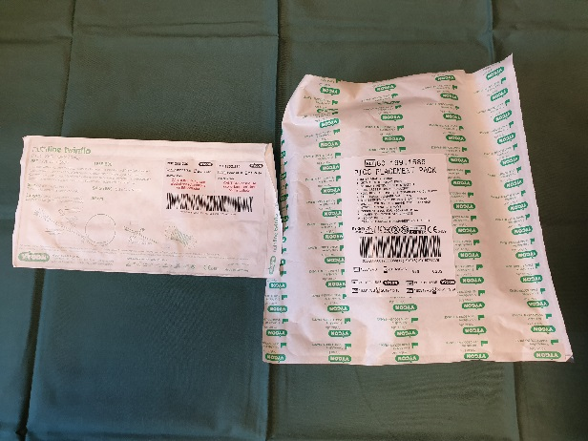

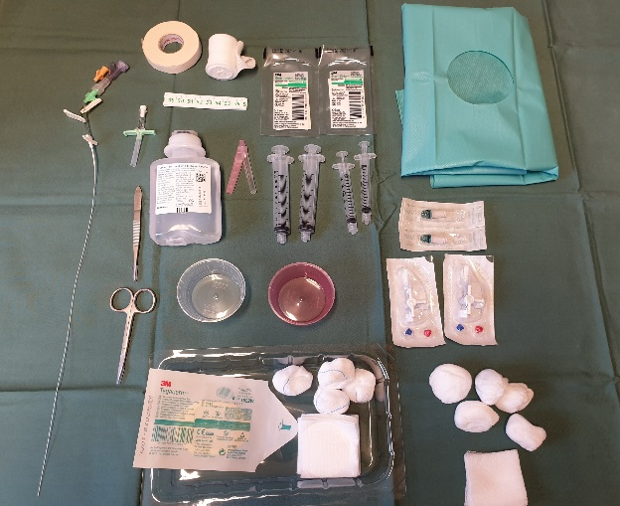
Komplettera med hålduk, extra sterila kompresser, tvättork, sprutor, NaCl,
rosa kanyl, klethäfta och elastisklinda.
I setet finns inget sterilt stasband men det går bra med en sterilkompress, om man vecklar ut den.

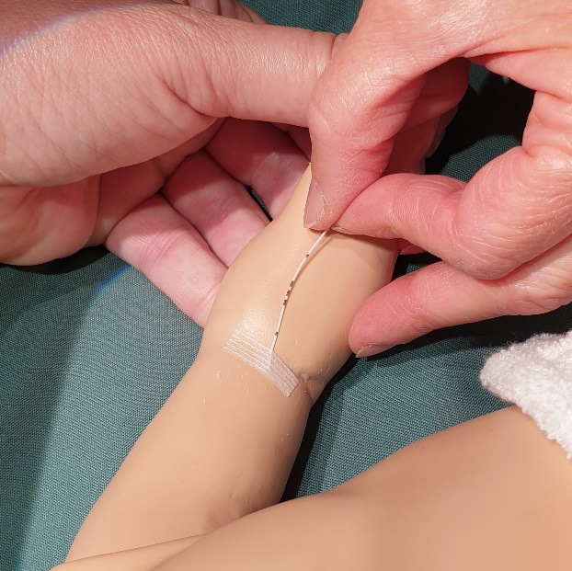
Lokalisera ett bra kärl och mät avståndet. När PCVKn är i läge fäst över instickstället med strips eller klethäfta.
Lägg PCVK:n i en slynga
och tejpa med strips eller
klethäfta, ganska tätt.
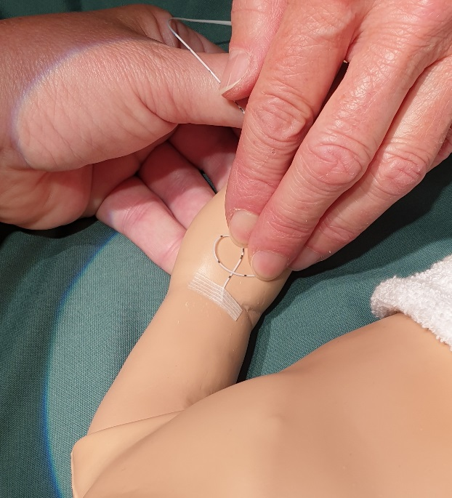

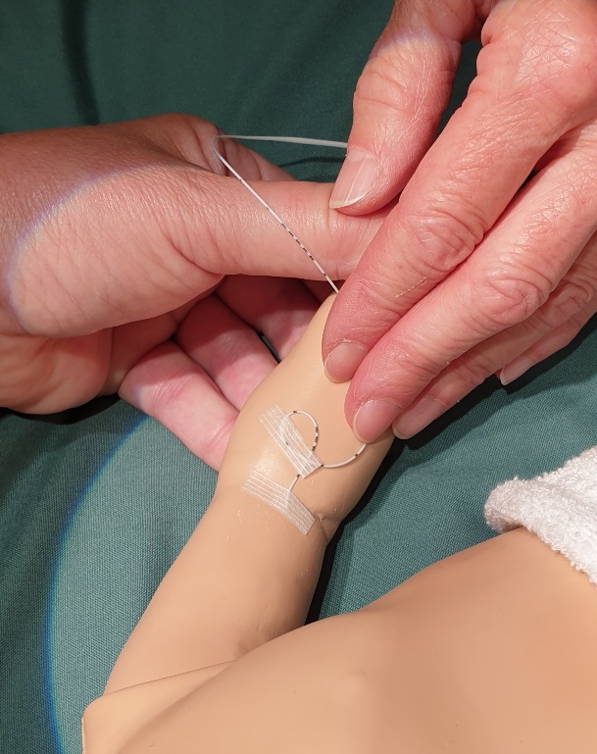

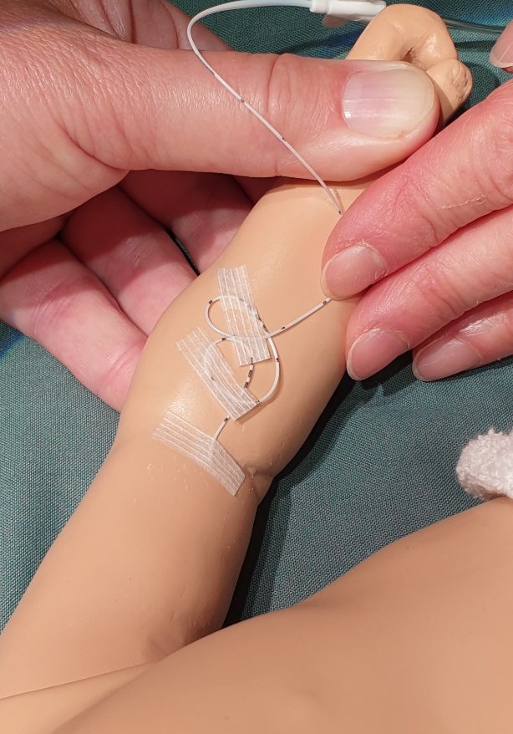
Gör ännu en slynga och tejpa.

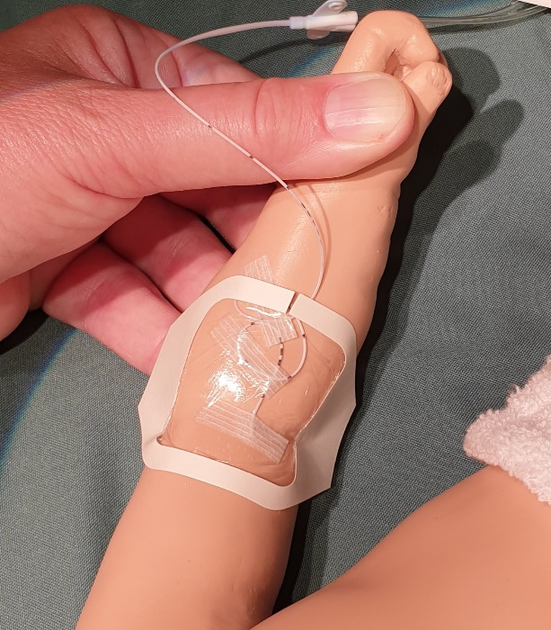
Fäst med Tegaderm eller motsvarande och linda sedan om.

Utförande
Förberedelser:
- Informera föräldrar
- Hitta lämplig ven
- Sprita av genomlysningslampa
- Lägg barnet till rätta med gott stöd för kroppen.
- Låt barnet ligga kvar i kuvösen.
- Sörj för att barnet inte blir kallt.
- Bra belysning!
- Klipp till häfta som passar barnet. Gäller även Tegaderm..

Smärtlindring:
- Glukos 30% p.o.
- Ev Emla till barn >30 v. se läkemedelspärm.
- Ev Morfin enl. ord. enligt PM.

Observera:
- Duka sterilt
- Förbered Heparinspol. Spola igenom PCVK med NaCl.
- Slangtryck kan behöva ökas jämfört med PVK.
- Arbeta efter ett sterilt arbetssätt dvs. den som sätter katetern och assistenten är sterilklädda.
- Bionectror sätts mellan kateter och trevägskran, denna skall inte bytas utan sitter hela kateterns livslängd. Bionector på trevägskranar byts var 3:e dag i samband med att trevägskran byts.

Tillvägagångssätt:
- Tvätta hela armen/benet med Hibiscrub. Låt torka och upprepa ytterligare en gång.
- Torka bort överflödig Hibiscrub med steril kompress.
- Lägg steril duk vid barnet där sterilt material kan läggas.
- Värm gärna kärlet. (En handske med varmt vatten läggs i en steril handske)
- Stasa.
- Stick in nålen 1-2 cm nedanför kärlet (tunnelera), när nålen är inne kärlet dra ut mandrängen.
- Ta bort stasen.
- För in katetern när det kommer blod i plastkanylen.
- När katetern är tillräckligt långt inne och det går lätt att spruta och aspirera, tryck med ett finger ovanför plastkanylens spets så att katetern inte glider medan plastkanylen försiktigt dras ut. Om det är en kateter med ledare dras denna ut långsamt och försiktigt.
- Dela och ta bort plastkanylen om det är en 2 F. Om det är en 1 F, dra ut den lilla gula plastkanylen förbi hudplan och låt den sitta kvar med den rosa proppen påtryckt på själva plastkanylen.
- Torka huden med sterilkompress.
- Fixera katetern med en kort häfta.
- Lägg katetern i en slinga, tejpa. Var noga med att fixera den vita plattan.
- Instickstället, tejpa över så att det fäster ordentligt.
- När det slutar att blöda ur insticksstället, sätt på Tegaderm.

Röntgen kateterläge:
- Kontakta ansvarig läkare för remiss.
- Alla katetrar som ska sitta kvar ska röntgas. Både frontal och sidobild ska tas.
- Centralt läge v.cava superior, v. cava inferior,
- Undvik Th 12-L3. (porta venen)
- Kateter med spetsen i hjärtat ska backas.
- Kateter med spetsen i v.subclavia, v. brachialis, v. iliaca är ej centrala men kan användas om inga problem uppstår.

Läge av armar vid röntgen av PCVK i arm. Frontal:

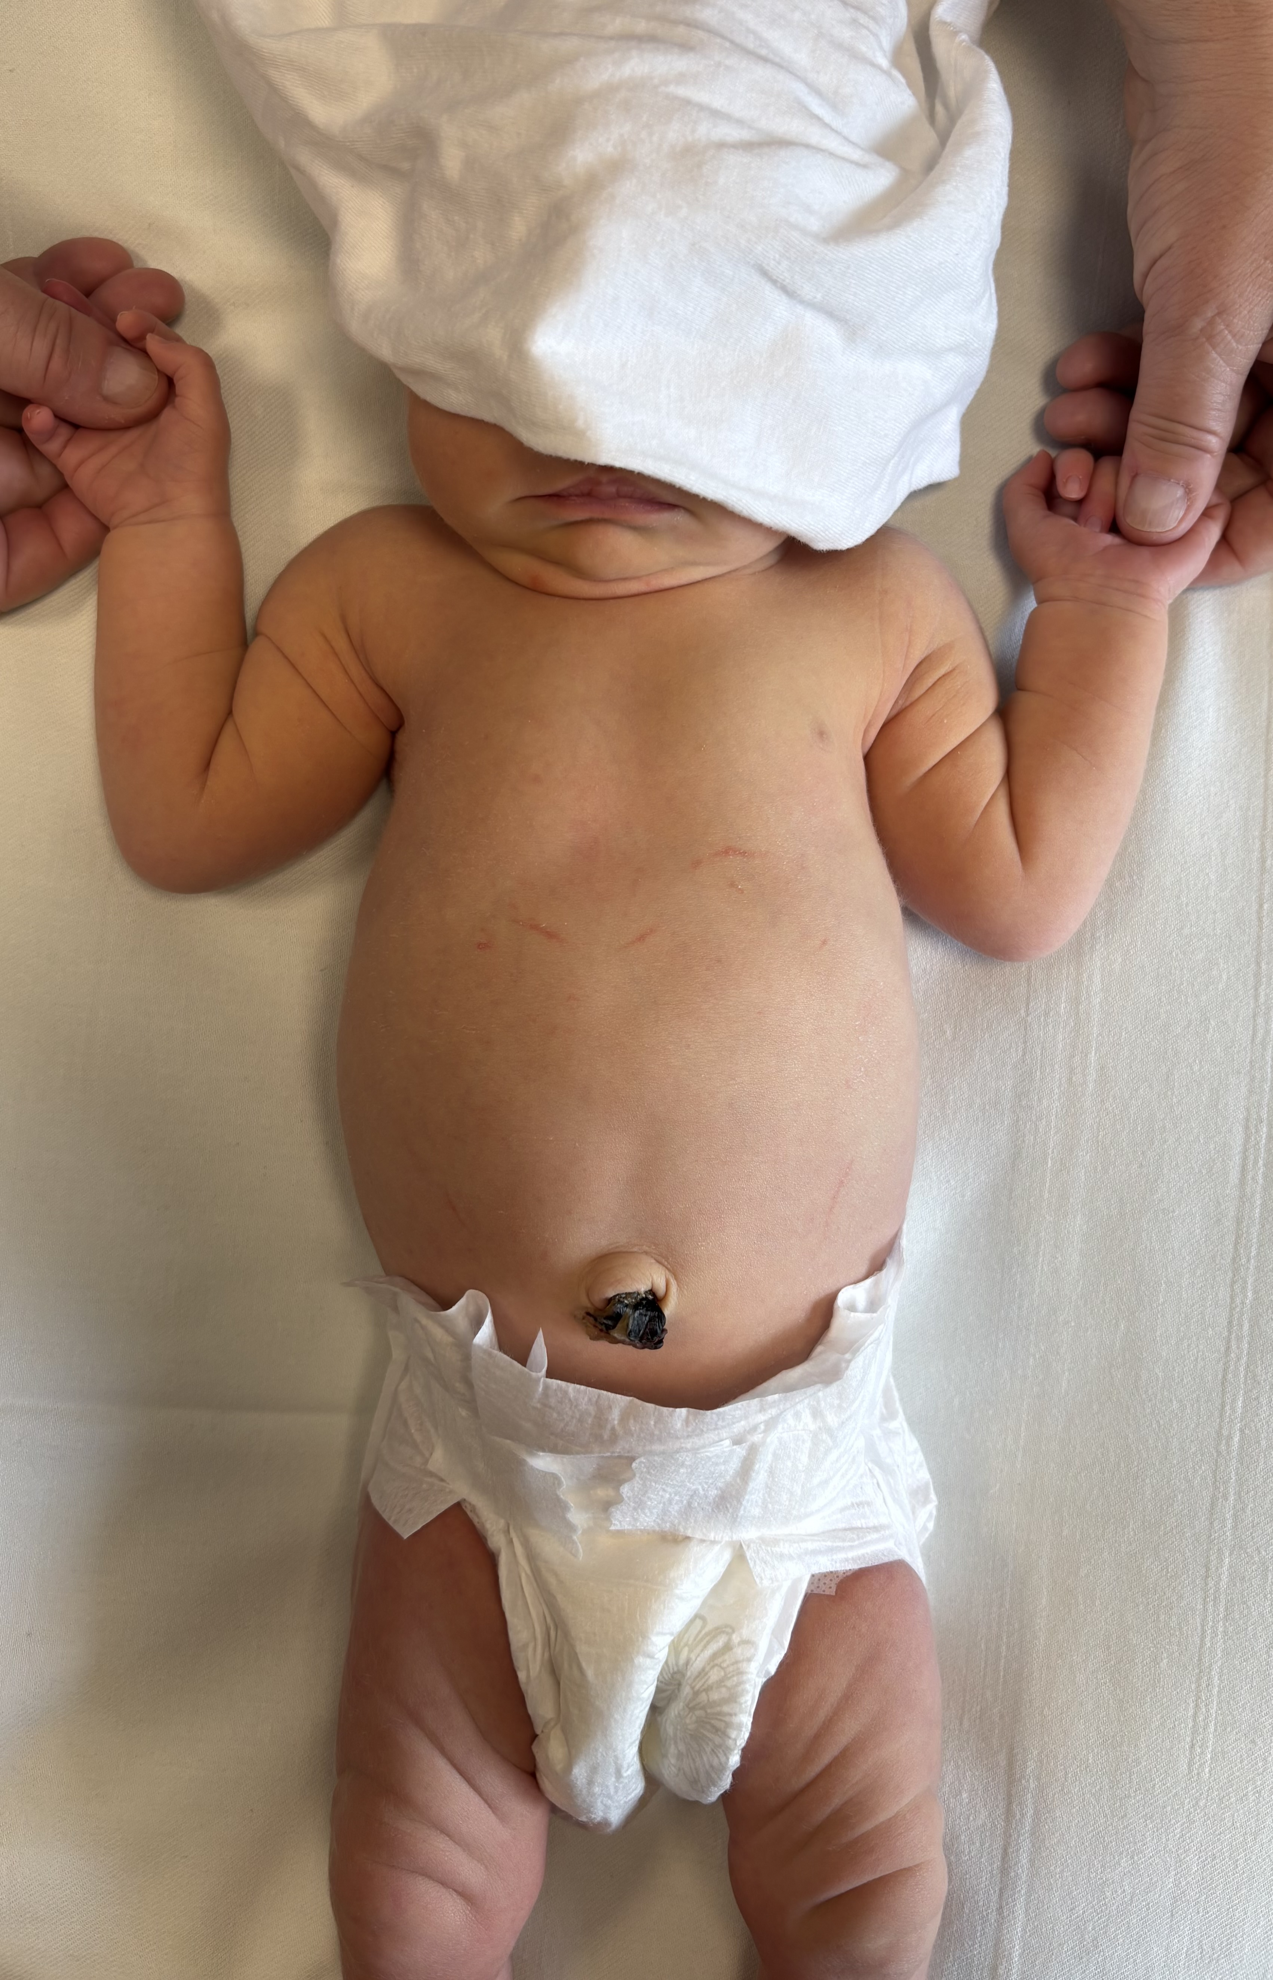

Läge av armar vid röntgen av PCVK i arm. Sidobild:

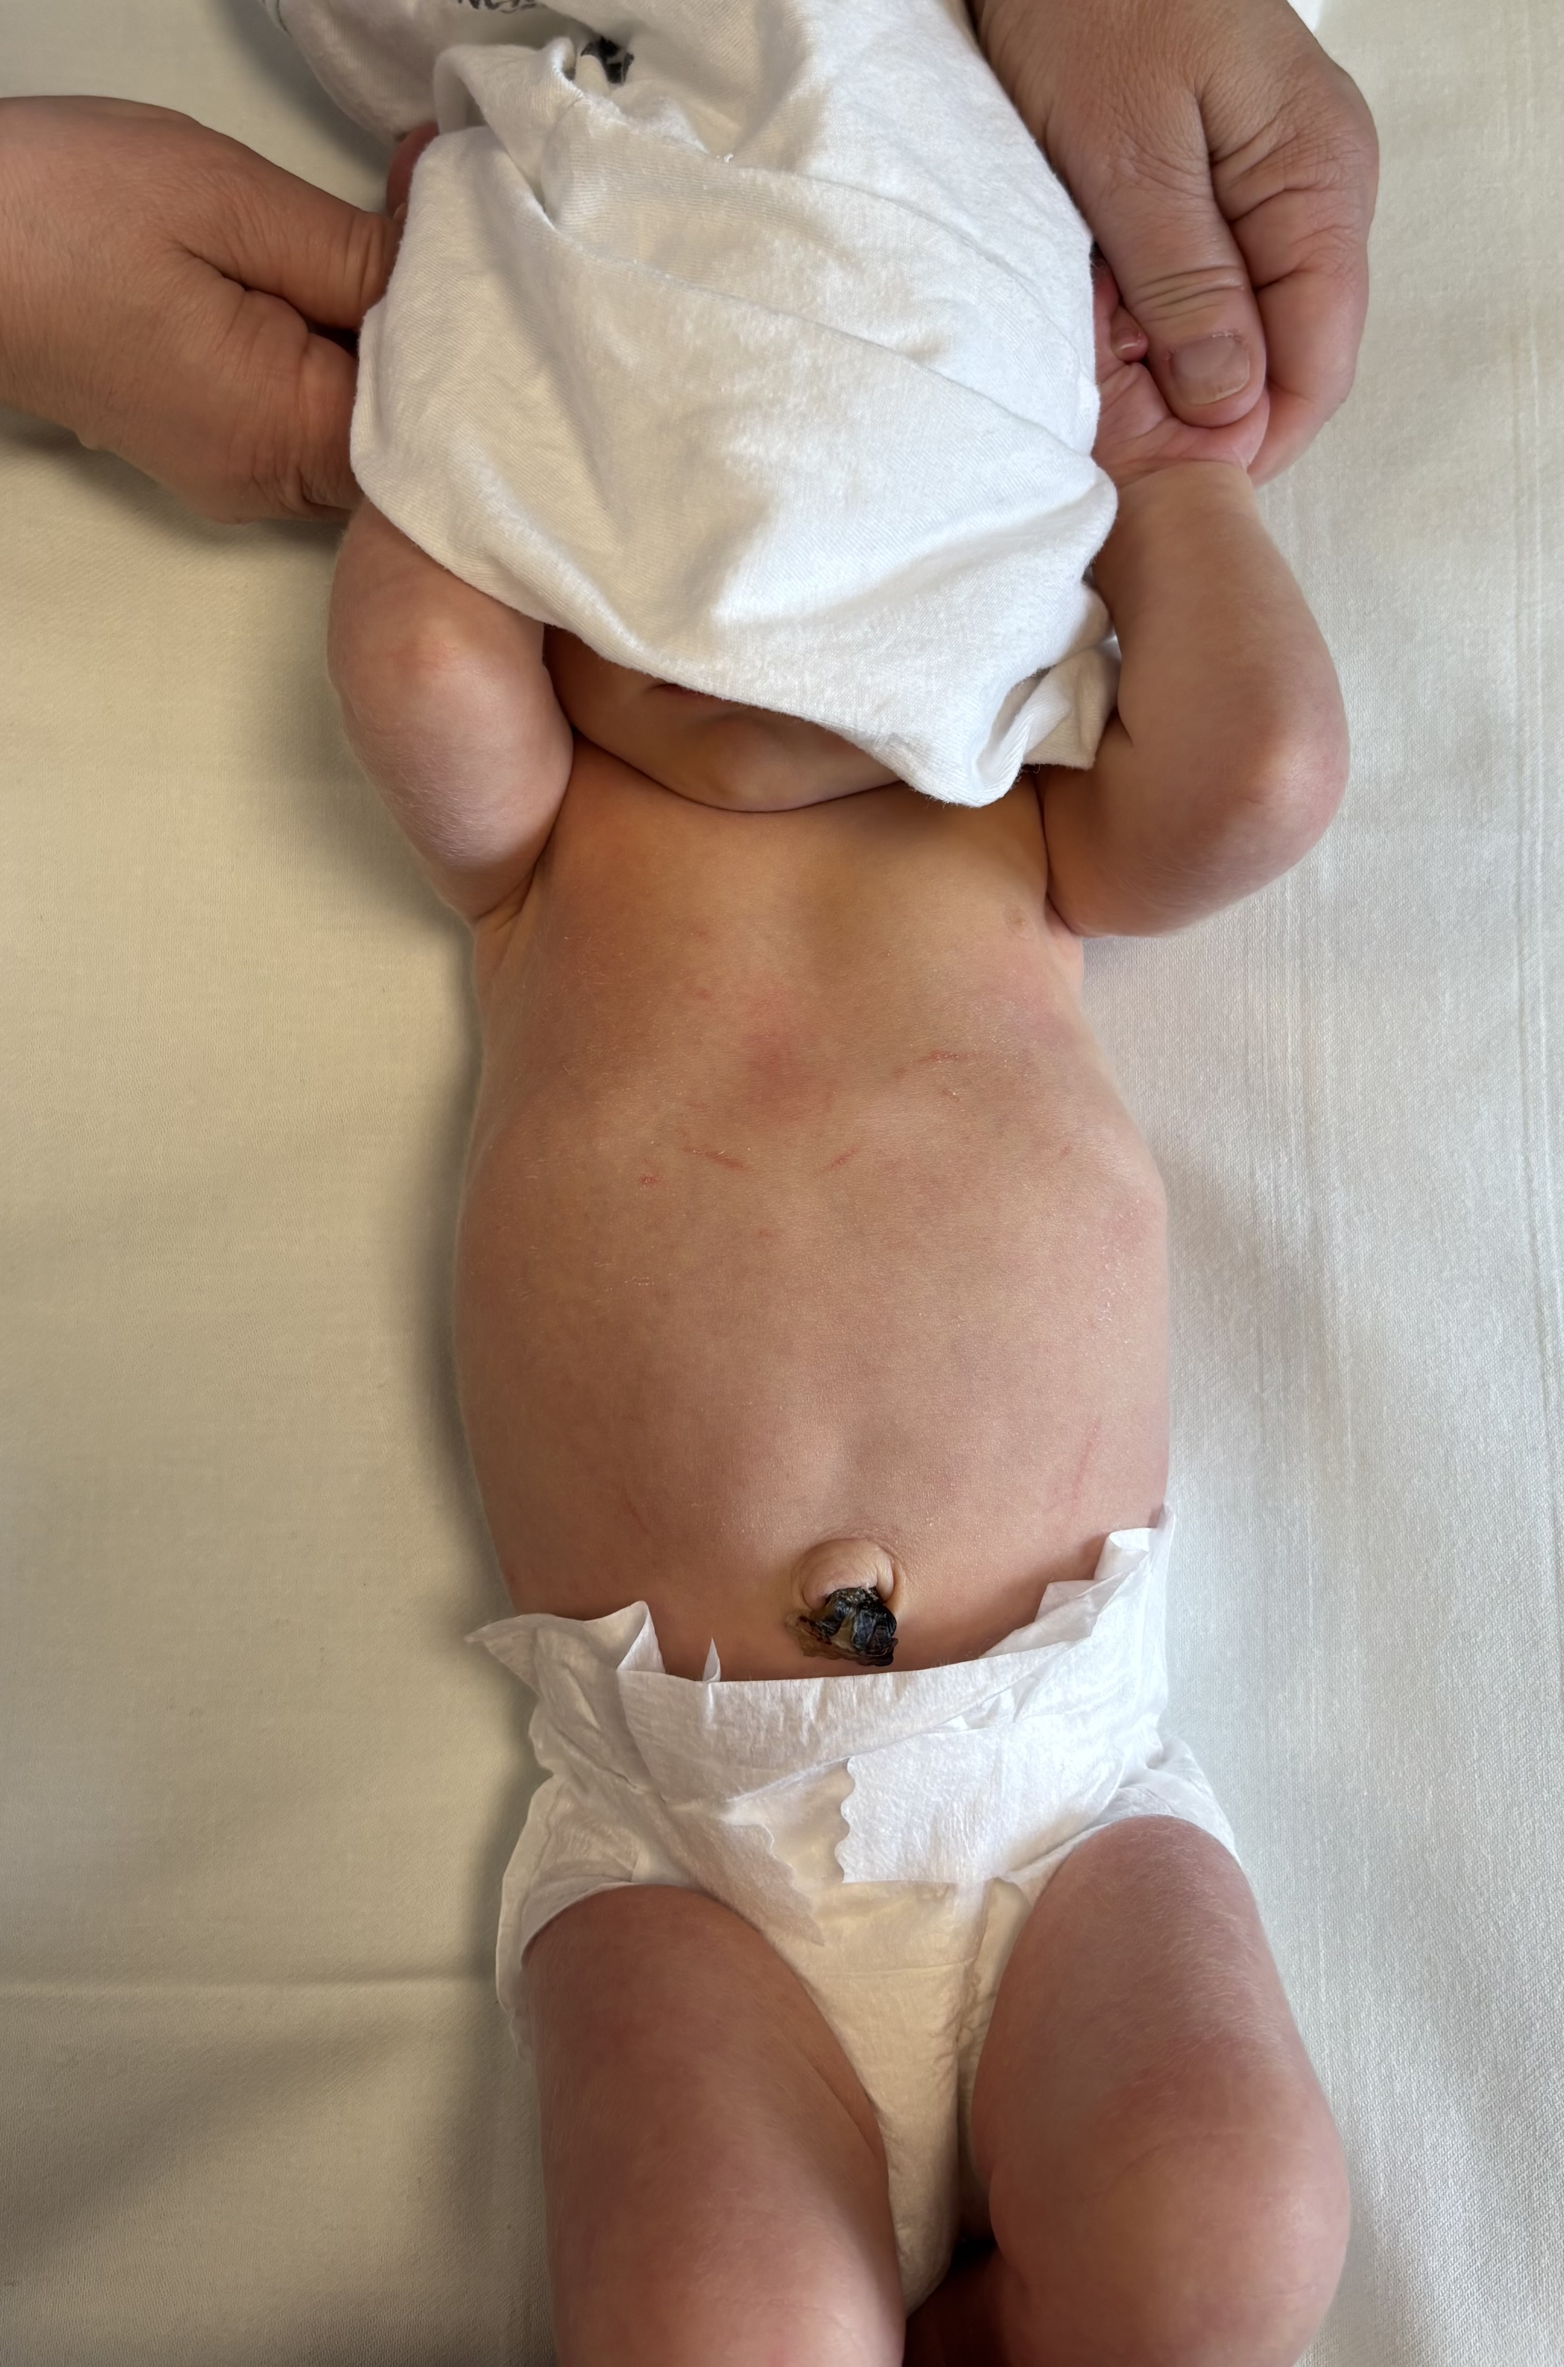

Dokumentera:
- Lokalisation
- Klockslag samt insättare
- Storlek samt LOT nummer på katetern.
- Cm som PCVK är satt på
- Ev. komplikationer

Skötsel PCVK

- PCVK kan sitta i 30 dagar (rek. från leverantör)
- Om> 1 infusion: Infarten närmast patienten lämnas fri för ev. injektioner.
- Kontinuerlig infusion med spoldropp om infusion < 1 ml/h.
- Vid injektioner/infusioner desinficera bionector minst 15 sek, låt lufttorka 15 sek.

Kontroll vid varje arbetspass:
- Kateterläge (noteras under speciell omvårdnad - access)
- Inspektera insticks stället och området ovanför vad gäller: läckage, rodnad, och svullnad.
- Inspektera genomsiktligt förband och att det är bra fastsatt.
- Kontrollera alla kopplingar. Om koagel/blodrester finns-byt kran.

Omläggning:
- Omläggning ska göras om genomskinligt förband lossnat, om huden under förbandet är rodnad/kladdig eller katetern är knickad under plasten. (Ska ske under sterila förhållanden)

Risker och komplikationer:
- Centrala katetrar kan extravasera, dvs ta sig igenom kärlväggen och den vätska som då går i katetern kan då hamna fel och katetern i sig kan skapa problem. Extravasering kan uppträda närsomhelst. Viktigt vid röntgen att alltid ta bild både i frontal- och sidoprojektion. Var observant på oväntade fynd, såsom plötslig eller hastigt påkommen vätska (TPN el annan) i organ / kroppsdelar som buk, thorax, hjärta/hjärtsäck, kärl som kommunicerar med ryggmärgskanalen.
- Centrala infarter är en känd riskfaktor för infektion.
- Tromboser
- Luftemboli

Dragning av PCVK:
- Normalt tas ingen odling från kateterspets (läkarord.)
- Katetern dras lugnt och försiktigt, lägg lätt tryck som avlägsnas då ev. blödning stillat.
- Inspektera hudområdet

Kunskapsöversikt:

PICC-line (vgregion.se)

Perifer Artärnål

Inläggning

Lämpliga artärer för inläggning av perifer artärnål är arteria radialis och arteria tibialis posterior, samt mer sällan arteria ulnaris och arteria dorsalis pedis.

Artärnål sätts av läkare och sjuksköterskor med delegation.

Dokumentera:
- Lokalisation

Blodprovstagning/skötsel perifer artärnål

- Mjuk stödskena längs med artärnålen kan behöva användas för att skydda /stabilisera artärnålen.
- Endast användning av förlängningslang "norgespol" med gummimembran och kopplingsände för sprutor och droppslang.
- Förlängningslang samt "norgespol" bytes var tredje dag samtidigt med heparinspol. Dokumenteras genom märkning av spoldroppslang resp. norgespol.
- Kalibrering/nollning av artärtrycket vid varje arbetspass samt vid provtagning och lägesförändring.
- Tryckmodulen ska ligga i hjärthöjd.
- Omläggning v.b.

OBS!!!! Det får inte lindas så att det blir stas, lindan skall framför allt vara ett skydd så att barnet inte kommer åt den.

Material provtagning:
- Klorhexidinsprit
- Kompresser.
- Blå kanyl.
- Microtainerrör, kapillärrör m.m.
- Underlägg.
- Spruta med NaCl, för att ev kunna spola rent i artärnålen.

Provtagning:
- Arbeta efter ren teknik
- Sprita membranet på ”norgespolet”.
- Stäng av spoldroppet med slangklämman på "norgespolet".
- Artärnål riktas uppåt vilket leder till att blodet ej blandar sig med spoldroppet. Mindre slask krävs.
- Blå kanyl i HELA dess längd sticks genom membranet.
- Droppa "slask" på kompress min. 5 droppar till max 8 droppar.
- Låt helst blodet rinna av egen kraft in i provtagningsröret.
- Drag ut den blå kanylen.
- Öppna slangklämman.
- Spola med 0,3ml spoldropp via sprutpumpen (obs det finns risk att kärlet får spasm, särskilt när man spolar/ger bolus). Är det blod kvar under membranet spola FÖRSIKTIGT via spruta. Vid behov kan "norgespolet" behöva bytas.

OBS!!! Man får aldrig aspirera med en spruta ur artärnålen.

Nollställning av artärtryck:
- Stäng kranen mot patienten.
- Lätta på proppen på tryckmodulen, tryck ihop ”vingarna” så att vätska kommer fram, släpp vingarna.
- Nollställ trycket på övervakningsskåpet.
- Sätt på proppen på tryckmodulen.
- Öppna mot patienten.

Kontroller vid varje arbetspass:
- Inspektion av området vid artärnål och distalt om denna ska ske minst 1ggr/pass eller vid provtagning (värme/kyla, hudfärg, pulsation).
- Inspektion av fixering vid varje arbetspass (fixering enl. bildserie).

Avlägsnande av artärnål:
- Komprimera insticksstället 10 min eller tills det slutar blöda. Lägg ett lätt tryckförband i 30 min.

Fixeringsanvisning av Artärnål

Material
Genomlysningslampa Microfoam
Heparin Norgespol
NaCl 1 ml och 3 ml spruta
Blå kanyl Artärskena
PVK, gul eller lila Elastisk fixerbinda
Leukoplast (klethäfta)

När artärnålen är i kärlet fäst med en eller två bitar klethäfta över instickstället.
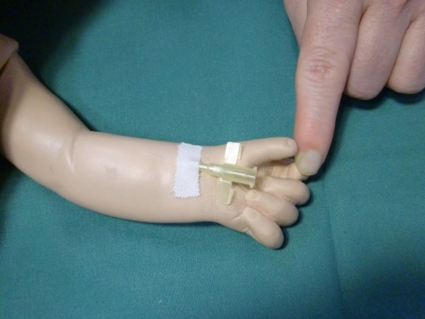
När artärnålen är i kärlet fäst med en eller två bitar klethäffta.

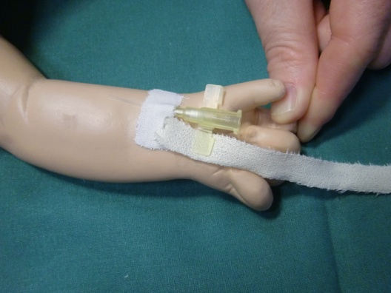
Ta sedan och fäst en lång remsa med klethäfta under vingen och vik över.

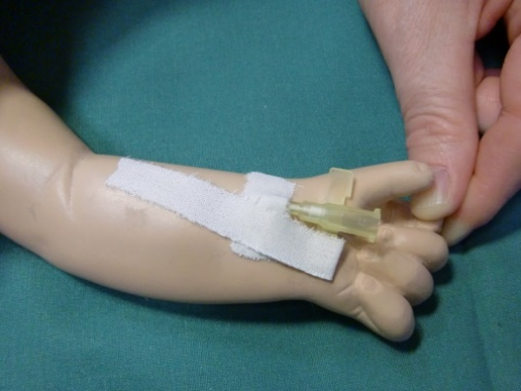
Gör likadant på andra sidan.

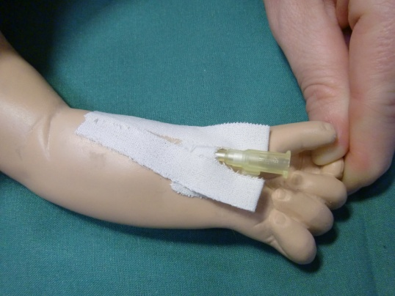

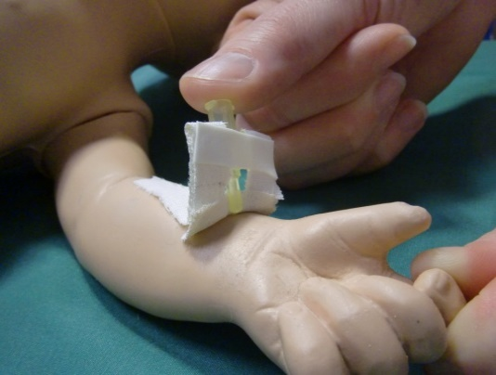
Fäst en bit Microfoam på undersidan av vingarna som skydd för huden.

Ta en ny lång bit klethäfta och fixera i motsatt riktning, mellan barnets fingrar, upp över handryggen.
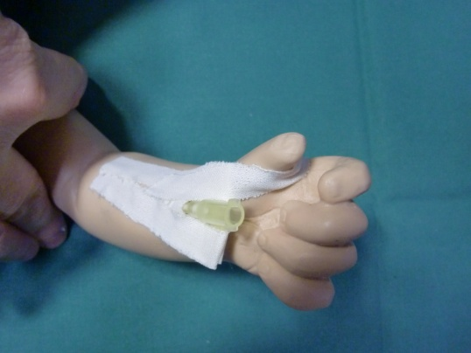

Gör likadant på motsatt sida.
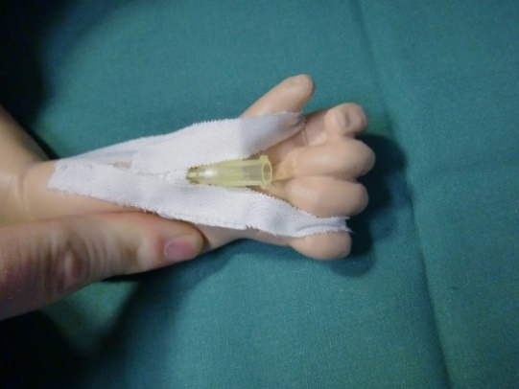

Referenser:
  - Vårdhandboken.Översikt - Vårdhandboken
  - Rutin från Neonatalavdelningar Sahlgrenska samt Uppsala.
  - HSLF-FS 2021:52 Socialstyrelsens föreskrifter om användning av medicintekniska produkter i hälso- och sjukvården

